JEU de mémoire : Le recyclage - niveau 2
https://opensign.eu/FR/memory_game/75

Classe d’âge : 8 à 12 ans

Auteur : Média’Pi! www.media-pi.fr

Compétences :
- Savoir associer l’image de l’objet avec la description iconique lue dans la vidéo.
- Savoir se rappeler des places des cartes cachées et choisir stratégiquement ses cartes.
- Savoir être patient et persévérant.
Compétences relatives aux programmes européens :
http://eur-lex.europa.eu/legal-content/FR/TXT/?uri=LEGISSUM%3Ac11090

Vocabulaires spécifiques / mots-clés :
Les déchets ménagers, un verre en verre, une marmite en métal, un journal en papier.

Courte description de la progression pédagogique/scénario :
Avant ou après le visionnage de la vidéo sur le thème « Pourquoi recycler les déchets ? » ( http://opensign.eu/thematic_topics/88) et échange autour du contenu de la vidéo, ce jeu permet une évaluation de la compréhension de la vidéo.

Sur un espace rempli de cartes retournées, il y a deux cartes qui sont à associer : une vidéo avec une personne mimant un objet du thème du recyclage à deviner, et une carte illustrant l’objet en question. L’enfant doit se rappeler de la place de chaque carte et retrouver la carte jumelle.

Matériel nécessaire :
Un ordinateur et une connexion internet.

Focus autour de la langue des signes :
Encourager le joueur à écouter la vidéo et être vigilant aux indices de la vidéo. Reprendre les différents éléments du discours pour confirmer la connaissance du vocabulaire du jeu.

JEU de mémoire : Le recyclage - niveau 2
https://opensign.eu/memory_game/75

I- Trace écrite : auto-évaluation:
Tu as essayé le jeu de mémoire sur Open Sign.
Pour garder une trace de ton travail, indique le nombre de tentative dans la case correspondante.

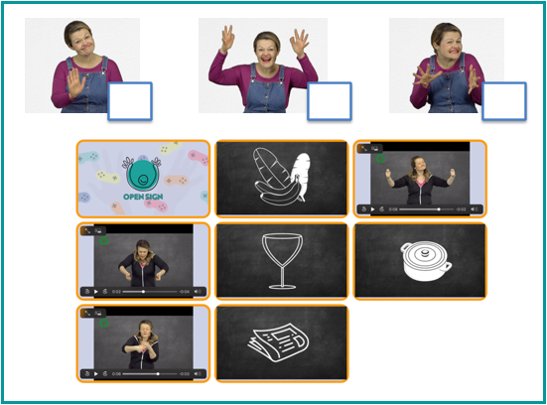

II- Prolongements / liens vers d’autres outils numériques :
- Vidéo thématique : Pourquoi recycler ? http://opensign.eu/thematic_topics/88
- Vidéo thématique : Comment recycler ? https://opensign.eu/thematic_topics/89
- Jeu de mémoire : Le recyclage 1: http://opensign.eu/memory_game/51
- Jeu à choix multiples : Site de décharge : http://opensign.eu/sequence/76
- Jeu à choix multiples : Recyclable ? : http://opensign.eu/multiplechoice/77
Toi aussi, tu peux créer tes propres supports : vidéos, jeux, fiches…
http://www.opensign.eu/gamescreator

